**МУ «Управление образования» Администрации Шелковского**

**муниципального района Чеченской Республики**

**МБОУ «Сары-Суйская средняя общеобразовательная школа»**

**BS00554_**

**( 366107. Чеченская Республика, Шелковской муниципальный район, с. Сары-Су ,ул. Школьная, 1)**

**Информация**

**о проведенных мероприятиях, приуроченных Дню Республики.**

6 сентября в Чечне праздник – День гражданского согласия и единения и примирения. Он был учрежден в 2002 году Указом Первого Президента ЧР, Героем России А.Х.Кадыровым. В связи с этим праздничным событием по школе проведены классные часы, беседы. Организовали конкурс рисунков.

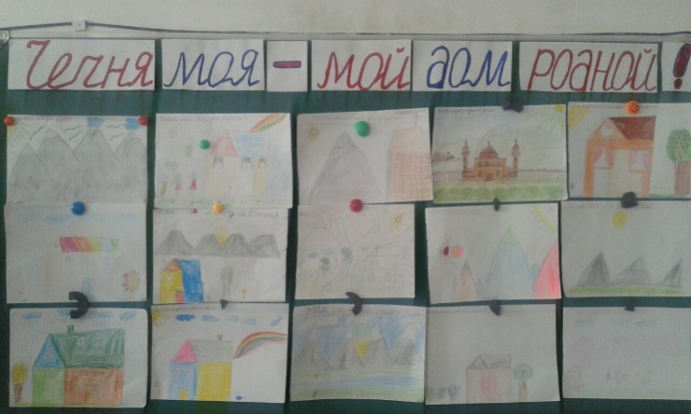

Библиотекарь школы Салимгереева М.А. оформила пресс-выставку «Моя малая Родина – Чечня».

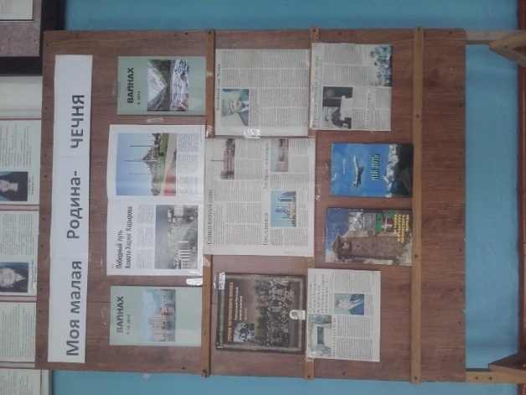

**Справку подготовила \_\_\_\_\_\_\_\_\_\_\_\_\_\_ Салимгереева М.А.**